甜蜜的愛
買100%純蜂蜜，100元愛心助明愛

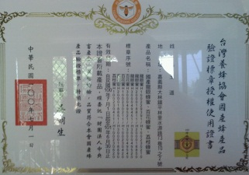
為響應台灣明愛會所推行的「四旬期愛德運動」，「甜蜜蜜冰市」發起凡透過明愛會訂購3公斤桶裝100%純天然國產龍眼花蜜，每桶將捐出100元給明愛會做為愛德善行幫助窮人。

「甜蜜蜜冰市」所販售的「王家養蜂園」（連續五年獲得農委會輔導台灣養蜂協會全國評鑑頭等獎，每一桶蜂蜜都有台灣養蜂協會的專屬認證序號）。
祝福大家安心吃健康，愛心助明愛。
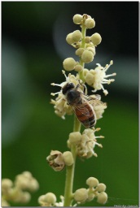
運 費：5桶以下100元，單筆訂單6桶以上免運費（同單位可以團購省運費）
付款方式：1.郵政劃撥帳號：31514049 戶名：賈德蘭
2.貨到付款須自付50元費用
＊ 明愛會由業者提供目前有現貨供應，附近地區歡迎親自取貨，可省運費。
電話訂購：02-23812140 傳真訂購：02-23115124 諮詢專線：0937650456

※蜂蜜，是蜜蜂從開花植物的花中採得的花蜜在蜂巢中釀製的蜜。龍眼蜜南方特有蜜種，具有龍眼的香氣。本品取龍眼益心脾、補氣血的作用，有養血安神、開胃益脾、清熱潤燥，養顏補中之功效。
※蜂蜜中並含有豐富的維生素A、C、D、B1、B2、膽酸、菸酸、泛酸、生物素、葉酸等及微量之鈣、鎂、鐵、碘、鉀、鈉等，營養價值高，尤其所含多量之酵素，有轉化脢、澱粉脢、過氧氫脢、葡萄糖氧化脢、酯脢等多種脢，食用後能直接為人體吸收利用，是日常生活中不可缺的天然營養。
※蜂蜜對人體能保持人們生命健康、養顏美容、青春永駐、調養體質、調解生理機能、幫助消化道機能、排便順暢、滋補強身、增強體力、營養補給、精神旺盛、健康維持、青春源頭、延年益壽。
※蜂蜜味甘、性平和。《本草綱目》記載，蜂蜜入藥之功有五︰清熱、補中、解毒、潤燥、止痛。蜂蜜質地滋潤，可潤燥滑腸；生用性涼，清熱潤肺；熟用補中，緩急止痛；甘以解毒，調和百藥。
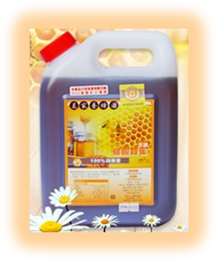
※蜂蜜水分含量少，細菌和酵母菌都不能在蜂蜜中存活，因此蜂蜜並不需放入冰箱保存，蜂蜜比蔗糖（砂糖的主要成份）更容易被人體吸收；因蜂蜜是由單糖類的葡萄糖和果糖構成，可以直接被腸壁吸收，可以當做迅速補給的能量來源，而不需要經過消化酵素水解作用，減輕腸胃消化的負擔。
※蜂蜜用40度C以下水溫沖泡最佳；用沸水或加入料理中煎煮、烘培、熱飲，雖營養素會減少，但不會產生毒素，風味依舊。

~~經濟、健康、無負擔的純天然養生品~~
品質好營養價值高，歡迎注重養身的朋友選購
甜蜜蜜冰市https://www.facebook.com/honey.sweet.me.me
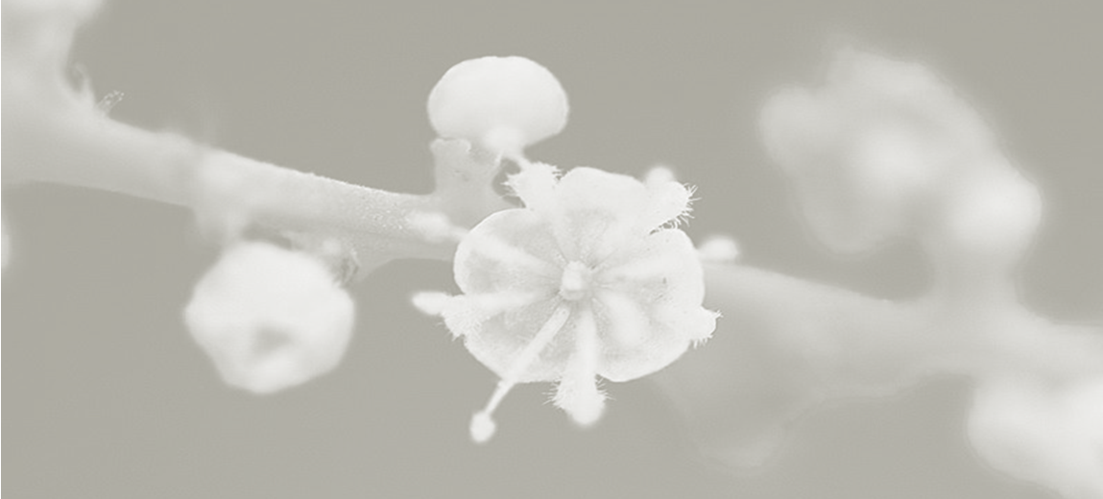

產品 | 單價 | 數量 | 小計
100%純天然國產龍眼花蜜 | 680 | 共 桶
5桶以下運費 | 100 | 1
貨到付款 | 50 | 1
共 計 | 新台幣 元整
訂購人姓名： 電話：
收件人姓名： 電話：
收件人地址：
以色列！你要聽，且謹守遵行，好使你在流奶流蜜的地方，獲得幸福，人數增多，如上主你祖先的天主所許給你的。<申命紀6章3節>
我兒，你要吃蜜，因為蜜好；蜂房的蜜，香甜可口。<箴言24章13節>

